**ข่าวประกาศผลการตรวจพิสูจน์อาหาร**

**อย. ตรวจพบจุลินทรีย์ที่ทำให้เกิดโรค ในผลิตภัณฑ์ข้าวตังหน้าสาหร่าย ตราเจ้าสัว**

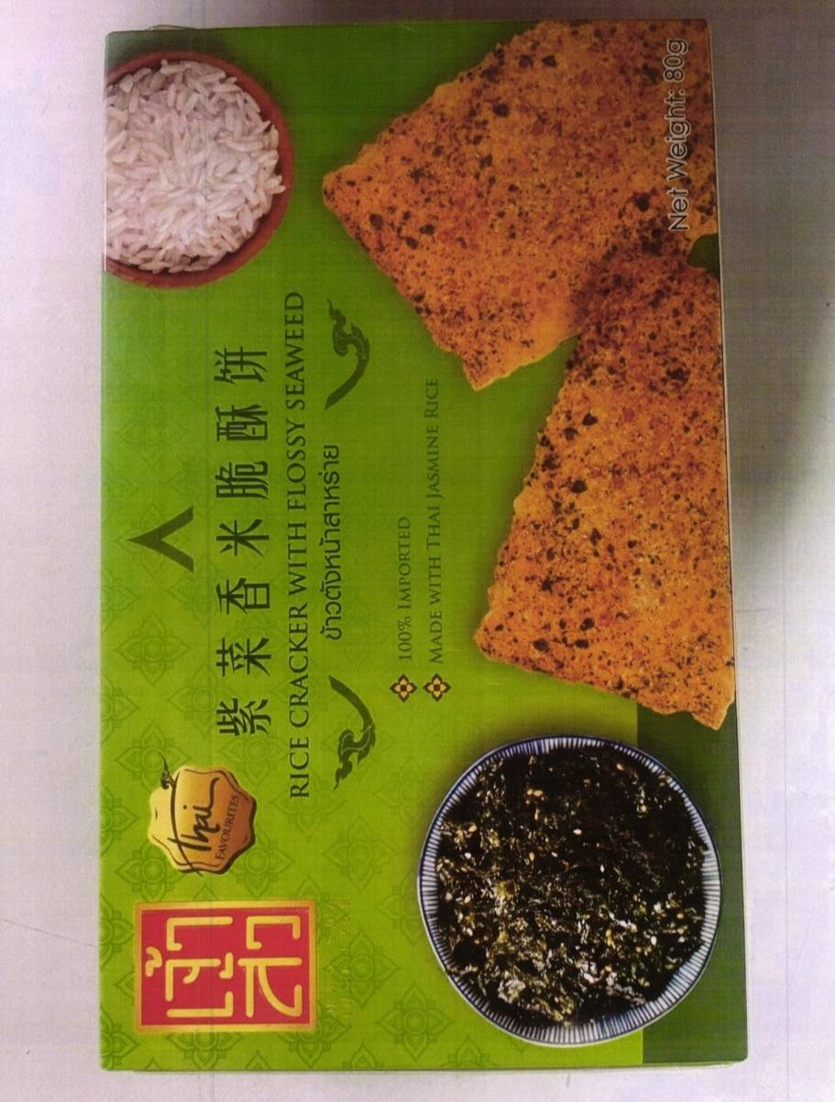**รุ่นการผลิต IJ CTHA31022112170011 วันผลิต 2022/09/17 วันหมดอายุ 2023/09/16**

**+++++++++++++++++++++++++++++++**

สำนักงานคณะกรรมการอาหารและยา (อย.) ได้สุ่มเก็บตัวอย่างอาหาร ณ ด่านอาหารและยาท่าเรือกรุงเทพ ส่งออกโดยบริษัท โฮลซัมทรี อินเตอร์เนชั่นแนล จำกัด ตั้งอยู่เลขที่ 46 หมู่ 9 ถนนมิตรภาพ ตำบลสุรนารี อำเภอเมืองนครราชสีมา จังหวัดนครราชสีมา ส่งตรวจวิเคราะห์ที่กรมวิทยาศาสตร์การแพทย์ โดยฉลากระบุรายละเอียดผลิตภัณฑ์ ดังนี้ “ผลิตภัณฑ์ข้าวตังหน้าสาหร่าย ตราเจ้าสัว (Rice Cracker with Flossy Seaweed) เลขสารบบอาหาร 30-2-00142-2-0049 รุ่นการผลิต IJ CTHA31022112170011 วันผลิต 2022/09/17   
วันหมดอายุ 2023/09/16 ผลิตโดย บริษัท เตียหงี่เฮียง (เจ้าสัว) จำกัด เลขที่ตั้ง 99 หมู่ 9 ถนนมิตรภาพ ตำบลสุรนารี อำเภอเมืองนครราชสีมา จังหวัดนครราชสีมา น้ำหนักสุทธิ 80 กรัมต่อกล่อง ” ผลการตรวจวิเคราะห์ทางวิชาการ พบจุลินทรีย์ที่ทำให้เกิดโรค *Salmonella* spp. ในอาหาร 25 กรัม (มาตรฐานกำหนดไม่ให้พบในอาหาร 25 กรัม) เข้าข่ายเป็นอาหารไม่บริสุทธิ์ ตามพระราชบัญญัติอาหาร พ.ศ. 2522 จึงไม่ปลอดภัยในการบริโภค และ อย. อยู่ระหว่างพิจารณาดำเนินการตามกฎหมายกับผู้กระทำผิดต่อไป

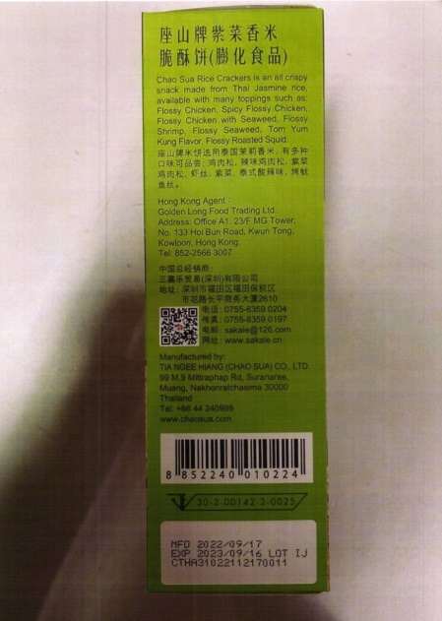**ข้อแนะนำ**

ขอเตือนผู้บริโภคให้ระมัดระวังอย่าซื้อ “ผลิตภัณฑ์ข้าวตังหน้าสาหร่าย ตราเจ้าสัว” ที่ฉลากระบุรายละเอียดดังกล่าวข้างต้นมารับประทาน หากมี  
ข้อสงสัยเรื่องความปลอดภัยของผลิตภัณฑ์สุขภาพ สามารถสอบถาม   
หรือแจ้งร้องเรียนได้ที่สายด่วน อย. 1556 หรือผ่าน Line@FDAThai, Facebook : FDAThai หรือ E-mail : 1556@fda.moph.go.th ตู้ ปณ. 1556 ปณฝ. กระทรวงสาธารณสุข จ.นนทบุรี 11004 หรือสำนักงานสาธารณสุขจังหวัดทั่วประเทศ

**=================================**

**วันที่เผยแพร่ข่าว 28 มิถุนายน 2566 ข่าวแจก 126 / ปีงบประมาณ พ.ศ. 2566**